班级动态(1.2)
一、来园基本情况
来园人数：应到30人，实到25人，5人事假。
儿童（男孩） | 今日重点关注：自主绕水杯绳 | 儿童（女孩） | 今日重点关注：自主绕水杯绳
王秋逸 | √ | 肖妙青 | 请假
易永恒 | √ | 嵇羽晞 | √
赵夏冉 | √ | 管亦星 | 请假
白新奇 | √ | 陈怡何 | √
丁载誉 | √ | 陈艺茹 | √
杨言希 | √ | 孙瑞晗 | √
樊晏清 | 请假 | 朱柯逸 | √
邵祉琛 | √ | 胡欣芮 | 请假
刘与一 | √ | 李梦兮 | √
蔡镇远 | 请假 | 张心愉 | √
崔子瑜 | √ | 徐佳一 | √
陶书宇 | √ | 曹婳 | √
李一凡 | √ | 顾一冉 | √
冯子乐 | √ | 朱天文 | √
孔梓睿 | √ | 黄雅萌 | √

二、区域游戏
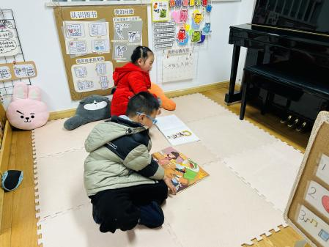 | 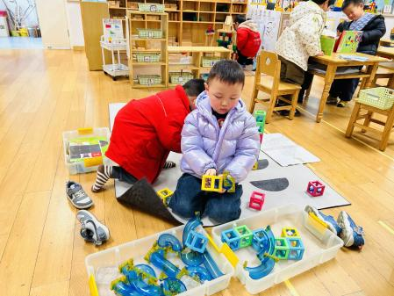 | 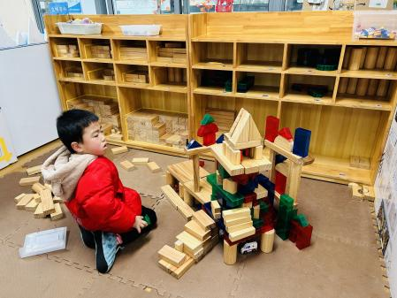
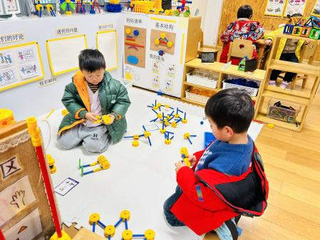 | 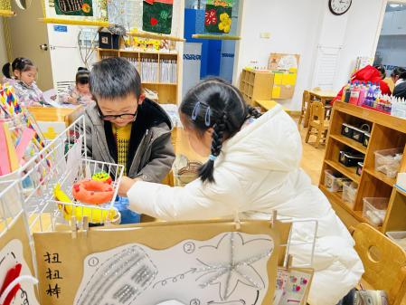 | 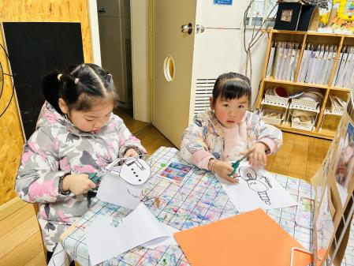

三、生活活动：
1.早点：牛奶、腰果、长鼻王、饼干
2.午餐：小米饭、茄汁龙利鱼、大白菜炒油豆腐、菠菜猪肝汤
3.午点：烧卖
4.水果：什锦水果羹

四、集体活动
1.综合：冬爷爷来了
一年四季轮回转，冬季是一年当中最寒冷的季节，有着显著的特征：气温低，很多植物会落叶，有的植物通过降低自身含水量，以适应低温条件，安全渡过寒冷的冬季。有的动物会选择冬眠，如：青蛙、蛇、熊等候鸟会飞到较为温暖的地方越冬。人们在服饰上也有显著的变化，会在冬天加厚衣物、做运动、用取暖工具来进行御寒。在该活动中我们利用大自然的神奇变化这一因素，充分挖掘它的潜在的教育价值，引导幼儿多方位地感知冬季特有的季节特征以及人们在冬天里的活动等。

五、户外活动
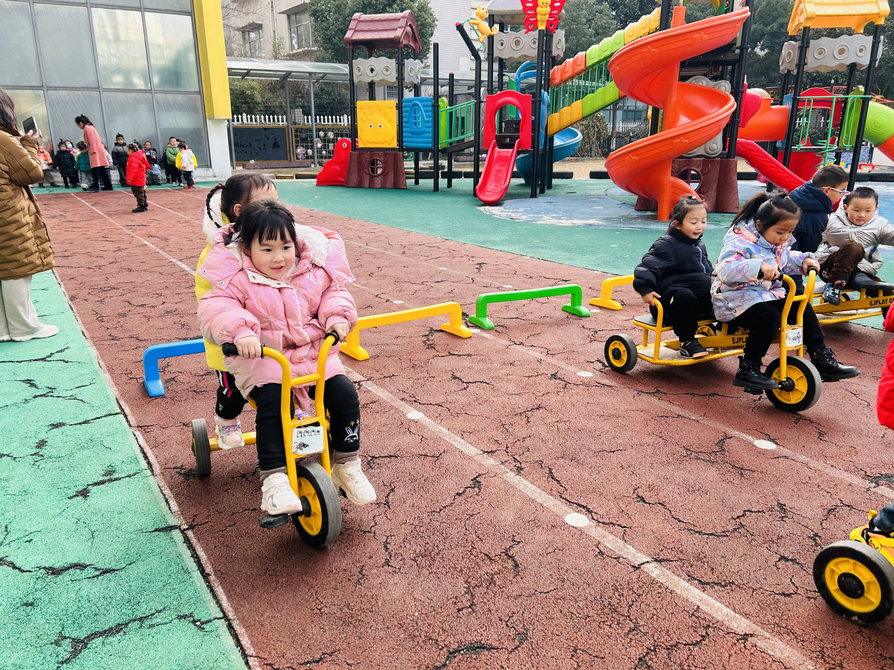 | 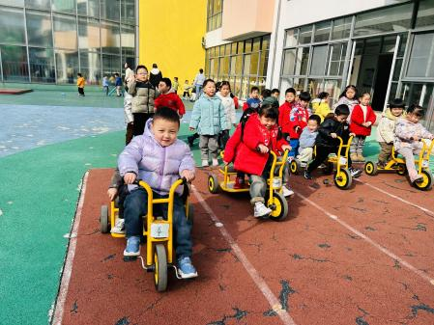 | 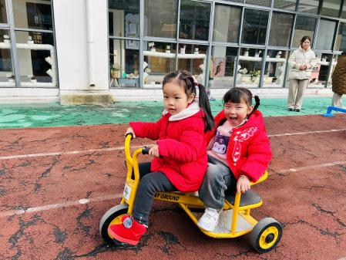
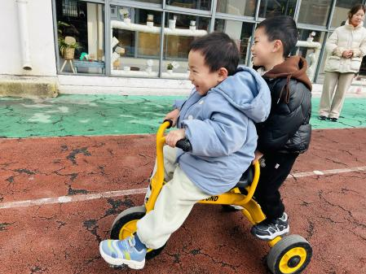 | 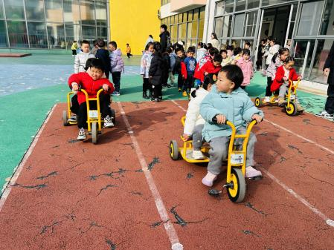 | 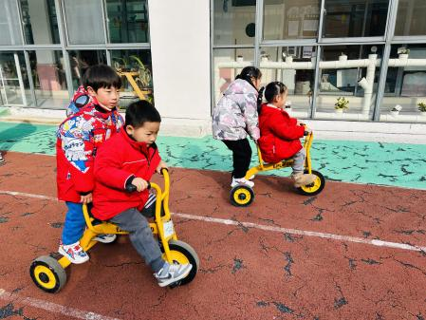

六、温馨提示
1.为避免交叉感染，如果孩子感冒了，咳嗽、流涕严重，请在家里休息好再来园噢！

